新 书 推 荐

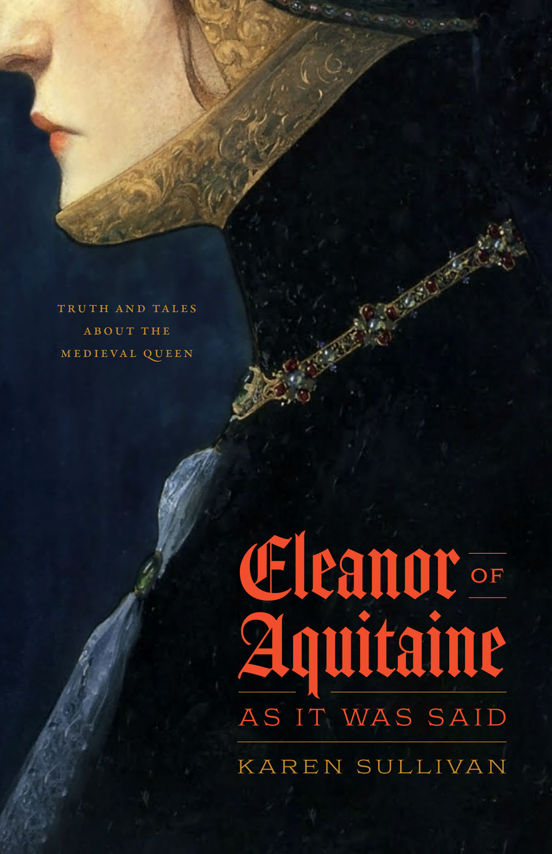
中文书名：《阿基坦的埃莉诺：中世纪英格兰王后的故事》
英文书名：Eleanor of Aquitaine, as It Was Said: Truth and Tales about the Medieval Queen
作 者：Karen Sullivan
出 版 社：University of Chicago Press
代理公司：ANA/Leah
出版时间：2023年7月
代理地区：中国大陆、台湾
页 数：304页
审读资料：电子稿
类 型：历史/传记

内容简介：

关于中世纪英格兰王后阿基坦的埃莉诺的故事。

我们对阿基坦的埃莉诺（Eleanor of Aquitaine）——法国和英格兰女王的了解可能是来自有记录的谣言的——以“据说很久以前”开头的八卦故事，或是情歌、民谣和浪漫故事。虽然我们也可以通过挖掘这些故事来寻找关于历史上埃莉诺的证据，但作者却为我们开辟了一条与众不同的道路——即使是这些传说中最奇幻的故事也揭示了这位女王、这位来自12世纪的贵妇人的生活。她阅读中世纪历史，不是为了将我们当前的概念范畴强加于其文化，而是通过理解和展示中世纪女性，理解自己生活的概念范畴。在这本书中，作者沙利文为这位独一无二的中世纪女王描绘了一幅不曾被世人看到过的新肖像。

媒体评价：

“对于阿基坦的埃莉诺的爱好者和崇拜者来说，这是一本引人入胜的必读书！沙利文通过关注主要的历史争议来调查和讲述埃莉诺的生平。作者并没有‘选边站’，而是建议我们所有人重新审视对这位最鼓舞人心的中世纪女王的先入之见。全书以巧妙的叙述技巧，为读者提供了深入的思考和全新的视角，带给读者一种极佳的阅读体验。我很期待再次阅读它！”
——萨拉·科克里尔（Sara Cockerill），《阿基坦的埃莉诺：法国和英格兰的女王，帝国之母》（Eleanor of Aquitaine: Queen of France and England, Mother of Empires）的作者

“这本令人回味无穷的书，既有扎实的历史史料，又充满了原创的想法，更新了对阿基坦的埃莉诺的研究。作者沙利文细腻的笔触和对历史的尊重，带领读者阅读中世纪和现代关于女王的文本，将我们带入其作者的心境，关注他们的兴趣、情感和价值观——既与我们如此接近，但好像又特别地远。这本书打破了对于12世纪女性研究的沉默，打开了一扇经常被遗忘的、性别文化的大门。”
——马丁·奥雷尔（Martin Aurell），普瓦捷大学

“这本书是埃莉诺作为一千次对话的主题的完整讲述，为读者提供了和女王有关的故事——她是吟游诗人诗歌的主人公，也是著名骑士的传记中的重要人物，甚至是敌人充满敌意的叙述中不可或缺的一部分。当她将这些不同的线索编织在一起时，作者沙利文在研究中世纪著名人物方面开辟了一条新的道路，挑战我们重新思考关于塑造中世纪叙事的力量的有用之处以及我们如何阅读它们的假设。”
——尼古拉斯·保罗（Nicholas Paul），福特汉姆大学

作者简介：

凯伦·沙利文（Karen Sullivan）是巴德学院的伊尔玛·布兰代斯浪漫主义文化与文学教授。她创作了很多作品，包括《危险的浪漫：真相、幻想和亚瑟王小说》（The Danger of Romance: Truth, Fantasy, and Arthurian Fictions）。

全书目录：

前言
一、女继承人：婚姻中的同意
法国国王
恶魔妻子
英格兰国王
二、十字军：不忠、婚姻和宗教
安提阿王子
巴比伦苏丹
普瓦图骑士
三、宫廷淑女：爱与眷顾
游吟诗人
爱的法庭
骑士失误
四、王太后：权威、母权和世袭
年轻的国王
狮心王理查德
约翰王
五、丰特夫罗的老妇人：修道院与世界
修道院墙外
住在修道院
垂死与成功
墓碑上的雕刻
六、冬天的母狮：诗歌、戏剧、电影
费尔罗莎蒙德
法国的艾莉丝
结论

谢谢您的阅读！
请将回馈信息发至：郭丹娅 (Leah Guo)
安德鲁﹒纳伯格联合国际有限公司北京代表处
北京市海淀区中关村大街甲59号中国人民大学文化大厦1705室, 邮编：100872
电话：010-82449325
传真：010-82504200
Email: Leah@nurnberg.com.cn
网址：www.nurnberg.com.cn
微博：http://weibo.com/nurnberg
豆瓣小站：http://site.douban.com/110577/
微信订阅号：ANABJ2002


